I – SITUAÇÕES OCORRIDAS NO EXERCÍCIO

CASO I

O ano de 2019 reservou-nos alguns desafios com os quais buscamos melhorar o trâmite logístico para atender as mais exigentes solicitações de nossos demandantes.
Para citarmos casos inusitados, tivemos o pedido de importação de “MOLUSCOS VIVOS” do Instituto René Rachou. Estes gastrópodes (caramujos) serviriam de estudos para “caracterização funcional de genes diferencial em biomphalaria – planorbidae – resistente ou suscetível à infecção por schistosoma mansoni.
Em princípio, foi-nos informado no documento de solicitação de importação que o tempo de vida útil para toda logística seria de 07 (sete) dias. Período este que foi reduzido à metade (de 3 a 4 dias) em conversas trocadas por mensagem eletrônica. Ou seja, nossa logística que já seria difícil, pela complexidade, torna-se bastante complicada.
A pesquisadora informa na documentação que o material não era perigoso ou contagioso. No entanto, o Órgão Anuente MAPA – Ministério da Agricultura, Pecuária e Abastecimento – classifica-o como risco significante, exigindo procedimento mais dificultoso.
Visto ser uma de nossas Unidades localizadas fora do Estado do Rio de Janeiro (localiza-se em Minas Gerais), temos por prática motivar o desembaraço alfandegário na Unidade de Entrada da Federação de destino. Posto isto, abrimos processo junto ao MAPA – MINAS GERAIS.
Ocorre que no desenvolver do tempo, ficamos sabendo que quase não haviam voos para Minas, exceto um pela Cia. Aérea Azul, segundo a Courier com a qual trabalhamos em tempo integral (Biotransportes) junto com nosso agente de cargas (AirPhoenix).
Considerando o tempo de vidas destes moluscos, buscamos efetivar a liberação pela Courier o que não pôde ser realizado, visto que havia Licença de Importação e o desembaraço tem de ser por via formal, além de CITES - Convenção sobre o Comércio Internacional das Espécies da Fauna e da Flora Silvestres Ameaçadas de Extinção, emitido pelo IBAMA.
Conforme visto acima, somente a Cia. Azul “teria” condições de voar para Minas transportando estes animais vivos. Só que em verdade a Cia. Azul não estava mais apta para realizar o transporte, pois a licença para transporte de animais vivos não estava em dia. O curioso desta situação é que a Cia. Azul foi certificada pela Secretaria da Receita Federal como OEA (Operador Econômico Autorizado – nível 2 (uma espécie de “ISO”) em 07/10/2019 – nossa importação se deu em dezembro de 2019.

Diante da negativa, tivemos de mudar toda documentação para entrada do material pelo Rio de Janeiro. Com isto basicamente começamos do “zero” e o transporte para o Estado de Minas Gerais teria de ser pelo modal rodoviário, considerando as dificuldades por aéreo. Assim foi feito e para não deixar de ter emoção, o carro transportador quebrou por duas vezes a 78 km do destino. Tivemos de acionar carro extra, o qual chegou uma hora depois e entregou em perfeitas condições o material.
O transporte da origem ao destino (exterior até Minas) levou SOMENTE 2,5 dias (dois dias e meio).

CASO II

QUANDO NÃO HÁ PROCESSO FORMALIZADO PARA ENTRADA EM CONDIÇÕES NORMAIS NO TERRITÓRIO NACIONAL.

25385.100061/2018-67
Nesse processo o embarque ocorreu antes mesmo de qualquer solicitação de importação por parte do requisitante. A carga desembarcou no dia 05/02/2018, entretanto, passados mais de 2 meses, o SIEX foi acionado com a entrada do processo em referência no dia 24/04/2018. Contudo, devido ao processo licitatório/prorrogação do contrato de agenciamento de cargas, havia necessidade de se renovar as procurações/cadastros junto aos órgãos anuentes, especialmente as dos despachantes junto ao RADAR, o que só foi acontecer apenas no dia 10/05/2018. No dia 15/05/2018, solicitamos a retirada da indisponibilidade da carga no MANTRA, mas, devido as reinvindicações da categoria dos fiscais aduaneiros, esses casos só eram analisados apenas em 2 dias da semana, com horário marcado, nos moldes da denominada Operação Padrão.
Em 04/06/2018, devido a licitação para o novo contrato de agenciamento de cargas, as procurações que tinham sido prorrogadas venceram e com a demora de mais de uma semana entre a conclusão da licitação e a assinatura da presidente com relação a esse novo contrato, apenas no dia 20/06/2018 que foi possível enviar a nova procuração para o despachante. No dia 21/06 foi providenciado o substabelecimento para apresentação dos documentos necessários para retirada das pendências inseridas no Mantra. Entretanto, devido à greve da categoria já agravada, atendendo apenas casos em que foram impetrados mandado de segurança, só foi possível a abertura do processo nº 10814.722215/2018-00 junto a receita no dia 18/07/2018, mas sabendo que havia uma enorme demanda acumulada. Apenas no dia 27/07/2018 que a carga saiu de perdimento, com a DI sendo registrada no dia 01/08/2018 sendo parametrizado para canal amarelo. Após cobranças sucessivas, recebemos a informação no dia 08/08/2018 que os fiscais só fariam a conferência e desembaraço mediante a requisição da justiça (mandado de segurança). Depois de muita insistência, entrando em contato com o responsável pelo posto, o processo foi distribuído no dia 28/08/2018 e desembaraçado no dia 29/08/2018. A partir daí, houve a consolidação dos valores de armazenagem, cotação do transporte do material de Guarulhos para o INCQS, confecção da DANFE, com a entrega do material ocorrendo no dia 04/09/2018.
Observe que a falta da formalização do processo acarretou em um procedimento extraordinário, necessitando de um acompanhamento durante 7 meses de nossos profissionais/contratados enquanto que um processo formal como 25029.100016/2018-61, cuja chegada do produto se deu também no dia 05/02/2018, foi finalizado em apenas 2 dias, com a entrega ocorrendo no dia 07/02/2018.

II – EVENTOS QUE O SIEX PARTICIPOU

- A Equipe do SIEX foi convidada pelo IGM – Instituto Gonçalo Moniz – para ministrar oficina sobre os procedimentos de formalização de processos de Importação e Exportação. Para o evento, tivemos a participação do Servidor Paulo Cezar Miranda que os instruiu e levou casos (processos) que deveriam ser melhores formalizados, para não ter perdas de tempo e retrocessos.
Ainda que tenhamos apresentado os melhores mecanismos para formalização dos processos (constam também de nossa página – instruções e procedimentos), vimos que os processos ainda carecem de mais atenção pela Unidade requisitante. Já pontuamos aos interessados que estão buscando melhorar esta logística no intuito de acertar as demandas segundo as práticas do comércio exterior e as exigências dos Órgãos Anuentes.

- O SIEX também participou de oficina ministrando aos colaboradores do IOC – Instituto Oswaldo Cruz – com a equipe de Análise e Câmbio e Logística, os casos e processos que deveriam seguir rito segundo as regras do comércio exterior e os tipos de materiais demandados.
Os processos encontram-se mais bem formalizados, o que reduz tempo e custos. Considerando as variabilidades da moeda estrangeira, este fator faz completa diferença, preservando no todo o múnus público.
A equipe do IOC é sempre muito ativa, considerando os 72 laboratórios que compõem esta Unidade. Assim, mesmo que haja algum problema, este é rapidamente sanado.

- O SIEX participou com o servidor Bruno Siderig do 1º Fórum Nacional de Importação para Pesquisa, realizado em setembro de 2019 em que foram abordados temas como Marco Legal de C&T visão das recentes mudanças na legislação de IMPORTAÇÃO PARA PESQUISA CIÊNTIFICA, análise da Publicação da Instrução Normativa RFB 1.373/2017 sobre Remessa Internacional e diversos outros assuntos pertinentes à área de Comércio Exterior em discussões nas Mesas Redondas promovido pelo CNPq.
Este fórum propiciou que os participantes pudessem aprofundar-se nos novos mecanismos de importação com objetivo claro de melhorar e desburocratizar trâmites de Importação e Exportação para pesquisa ciêntifica.

- O SIEX foi convidado pelo IRR – Instituto René Rachou – a participar do IV Encontro Mineiro de Coleções Biológicas e nesta oportunidade pudemos apresentar o que a Fiocruz trabalha (importa e exporta) de materiais, como formalizar processo voltado às coleções, quais as exigências segundo a legislação de cada Órgão Anuente e fundamentalmente estudos de caso. Também apresentamos uma reportagem sobre uma pesquisadora que tentou embarcar com sapos como bagagem acompanhada e foi enquadrada como biopirataria e apresentamos por fim um filme produzido e editado pelo servidor Miguel Ângelo Brück a respeito da logística dos macacos saimiri scirius realizado em 2010 e que poucas pessoas da Fiocruz tinham ciência.

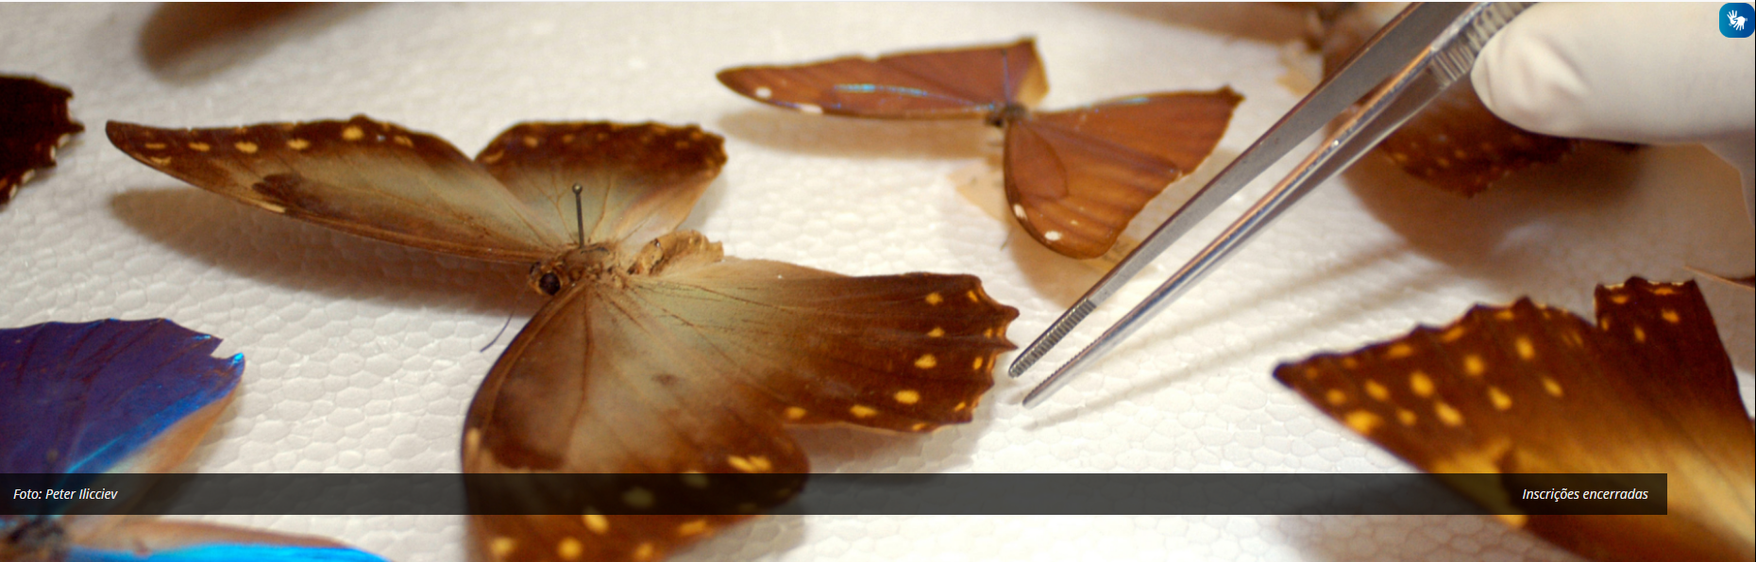

III- PRINCIPAIS AÇÕES IMPLEMENTADAS

- Com advento da redução do período de Isenção de Armazenagem e Capatazia pela Resolução nro. 519 de maio de 2019 da ANAC – Agência Nacional de Aviação Civil, passamos a adotar o procedimento de somente autorizar os embarques após o Órgão Anuente DEFERIR nossas Licenças de Importações. Com isto, sabendo que 95,50% de nossas importações são dirigidas ao CANAL VERDE (liberação sem vistoria documental ou física) nossos prazos de permanência nos armazéns alfandegados reduziram-se a 6 dias. Não foi menor, visto que há ainda Unidades que realizam embarques de cargas sem o conhecimento do SIEX e invariavelmente estes produtos ficam retidos em VIRACOPOS (veem por COURIER).

- Percebendo as restrições orçamentárias pelas quais a Instituição vem passando nos últimos anos, implementamos pela primeira vez a aquisição de importação pela modalidade CARTÃO DE CRÉDITO – PESQUISADOR. Com isto, o pesquisador passa a ter mais esta opção de aquisição, já que disporá de receitas em seu nome. Para que a aquisição seja feita, basta seguir as instruções que constam em nossa página (1.2 – Importação com cartão de crédito pelo pesquisador).

IV- DEMONSTRATIVOS DAS OPERAÇÕES REALIZADAS NOS ÚLTIMOS TRÊS ANOS

HISTÓRICO |  |  | 2017 | 2018 | 2019
OPERAÇÕES CAMBIAIS |  |  | 196 | 262 | 259
OPERAÇÕES ALFANDEGÁRIAS |  |  | 90 | 125 | 133
LIBERAÇÃO C/ISENÇÃO DE ARMAZENAGEM |  |  | 86  (95,55%) | 120  (96%) | 129  (97%)
DOAÇÃO INT’L E AMOSTRA S/V/C |  |  | 66 | 82 | 73
OPERAÇÕES EFETIVADAS (cambiais, alfandegárias, sanitárias e outros) |  |  | 286 | 387 | 393
VALOR DAS AQUISIÇÕES |  |  | 5.055.953,15 | 8.408.165,54 | 24.742.308,12
ECONOMIA COM ISENÇÃO DE DESP. BANCÁRIAS |  |  | - | R$ 3.905,12 | R$ 22.132,32
OPERAÇÃO CAMBIAL POR MODAL DE COMPRA |  | PREGÃO INTERNACIONAL e SRP | 0 | 0 | 0
 |  | DISPENSA DE LICITAÇÃO | Compras = 08  Outras = 32 (1) | Compras = 10  Outras = 35 (1) | Compras = 10  Outras = 41 (1)
 |  | INEXIGIBILIDADE DE LICITAÇÃO | Compras = 15  Outras = 138 (1) | Compras = 32  Outras = 185 (1) | Compras = 51  Outras = 157 (1)  O
 |  | NÃO SE APLICA NENHUMA MODALIDADE (2) | 4 | 0 | 0
RECEITAS ORIUNDAS DO EXTERIOR |  |  | 1 | 0 | 0
VALOR DAS DOAÇÕES |  |  | R$ 1.438.380,57  (4) | R$ 3.291.050,06  (4) | R$ 1.748.240,80  (4)
DESPESAS | SINISTRO DE CARGA INT’L |  | 00 | 02 | 01
 | SEGURO DE CARGA INT’L |  | 10.295,93 | 11.094,31 | 31.309,93
 | ARMAZENAGEM |  | 2.369,43  (4 processos) | 1.261,04  (5 processos) | 224,42  (4 processos)
 | FRETE AÉREO INT’L |  | R$ 393.641,02 | R$ 90.640,15 | R$ 157.893,98
 | DESPACHO ADUANEIRO |  | R$ 55.970,59 | R$ 48.621,03 | R$ 138.018,00
 | OUTRAS (3) |  | R$ 103.526,03 | R$ 210.631,99 | R$ 268.226,72
MÉDIA DO DÓLAR EM REAIS |  |  | 3,30 | 3,90 | 4,00

Fonte: Fonte: Serviço de Importação e Exportação

- OUTRAS (Inexigibilidade e Dispensa de licitação) : Operações destinadas ao pagamento de: aquisição de separatas, publicação de artigos científicos, inscrição em seminários e cursos, patentes entre outros serviços e também aquisição de bens de capital.

- NÃO SE APLICA A NENHUMA MODALIDADE: São operações de importação realizadas através da Fiocruz cujo pagamento é efetivado com recursos externos;

- OUTRAS DESPESAS: São aquelas oriundas de determinada operação cuja especificidade necessita de um tratamento especial e, são autorizadas previamente pelas unidades. São elas: reposição de gelo seco, utilização de empresas de remessa expressa, taxa de desconsolidação dos documentos de embarque, taxas no destino nos casos de exportação, frete interno, etc.(não são consideradas no cálculo: Armazenagem e Seguro de Carga Int´l).

- Aplicada a taxa de R$ 4,00 por dólar, simbólica, para efeito de cálculo de doação.

S

1. ANÁLISE DE PROCESSO E OPERAÇÃO CAMBIAL

1.1 - Operações cambiais:
Foram realizadas 260 (duzentos e sessenta) operações cambiais:
operações para remessa de divisas ao exterior, para pagamento de aquisições no mercado internacional totalizando R$ 25.034.509,10 (vinte e cinco milhões, trinta e quatro mil, quinhentos e nove reais e dez centavos).

1.2 - Prazo médio de permanência dos processos no Siex:
52 (cinquenta e dois) dias, levando-se em consideração o prazo de embarque estimado pelos fornecedores em até 30(trinta) dias, após a colocação do pedido. O alcance desta meta é resultado do acompanhamento do fluxo processual no Siex, computado a partir da data de entrada do processo para análise até a entrega ao requisitante. Ainda que alguns processos tenham chegado ao SIEX depois da carga atracada no Aeroporto. O que faz com que o prazo médio aumente.

1.3 – Com a negociação realizada junto ao Banco do Brasil em 2018, para isenção das despesas bancárias nas operações cambiais, a Fiocruz-MATRIZ teve uma economia da ordem de R$ 22.132,32 (vinte e dois mil, cento e trinta e dois, reais e trinta e dois centavos) em um total de 214 processos negociados.

2. -LOGISTICA DE TRANSPORTE INT’L E OPERAÇÕES ALFANDEGÁRIAS

2.2 – 97% das importações realizadas foram retiradas do armazém de Carga Aérea do AIRJ e outros aeroportos, dentro do período de isenção do pagamento das despesas de armazenagem e Capatazia, cobradas pelo Fiel Depositário/INFRAERO. Estas despesas decorrem do período em que as mercadorias ficam armazenadas no Terminal de Carga Aérea do Aeroporto Internacional do Rio de Janeiro – TECA/AIRJ e em outras Unidades da Federação. A FIOCRUZ usufrui de isenção pelo período de 05 (cinco) dias, conforme Resolução ANAC Nro. 519 de 23 de maio de 2019, e, caso as mercadorias não sejam liberadas dentro deste período, o cálculo da despesa retroage à data de atracação da carga, ou seja, à data da chegada.

2.3 - Foram realizadas 130 (cento e trinta) Operações alfandegárias, para nacionalização de produtos importados, sem pagamento de armazenagem.

2.4 O prazo médio de permanência das importações no armazém do Terminal de Carga Aérea dos terminais foi de 06 (seis) dias corridos, considerando as mercadorias chegadas sem o conhecimento do SIEX. Prazo considerado “bom” (a Fiocruz tem prazo até 05 dias com isenção de armazenagem e capatazia). A Fiocruz-Matriz conseguiu alcançar este objetivo em 65% do prazo. Algo que melhoraremos com intensificação de oficinas junto às Unidades para que mercadorias não cheguem sem formalização de processos e também junto aos Agentes de Cargas licitados.

Fonte: Serviço de Importação e Exportação

1. OPERAÇÕES CAMBIAIS

1.1 - REMESSA SEM SAQUE (*)

UNIDADE | QUANTIDADE | VALORES EM REAIS
Canal de Saúde | 02 | 140.004,35
ET Ceará | 01 | 225.503,68
IAM | 03 | 453.771,26
ICC | 17 | 14.775.880,84
IFF | 05 | 780.694,55
IGM | 03 | 68.466,00
INCQS | 07 | 421.089,65
IOC | 12 | 2.897.831,88
IRR | 02 | 317.604,65
Presidência/FCRB | 03 | 657.247,93
VPGDI/PR | 01 | 1.242.875,00
VPPCB/PR | 01 | 273,47
TOTAL | 57 | 21.981.243,26

(*) Remessa Sem Saque é a modalidade de pagamento a qual propicia todas as garantias para o comprador, cujo pagamento somente é efetivado após a entrega das mercadorias importadas ao requisitante.

1.2 - PAGAMENTO ANTECIPADO (*)

UNIDADE | QUANTIDADE | VALORES EM REAIS
NÃO HOUVE PAGAMENTO CARTA DE CRÉDITO | - | -
(*) Operação de alto risco para o comprador, cujo pagamento é efetuado antes do embarque das mercadorias.

1.3 - PAGAMENTO DE SERVIÇOS - TIPO 4

UNIDADE | QUANTIDADE | VALORES EM REAIS
COC | 03 | 7.306,04
COGEAD/SIEX | 01 | 1.339,22
CPqRondônia | 05 | 222.729,39
IAM | 19 | 135.317,82
ICC | 02 | 19.759,55
ICICT | 04 | 222.993,51
IFF | 04 | 20.483,72
IGM | 53 | 628.908,12
INI | 01 | 9.564,50
IOC | 91 | 1.129.915,40
IRR | 11 | 72.564,29
PRESID. | 02 | 38.673,64
PRESID. / PDCFMA | 01 | 3.249,45
PRESID. / VPEIC | 01 | 4.420,
PRESID. / VPPCB | 01 | 172.837,02
TOTAL | 199 | 2.690.061,67
Observação: Os pagamentos na modalidade de contrato do tipo 4 referem-se às aquisições de separatas, publicação de trabalhos científicos, registro de patentes, doação à OMS e etc.

1.4 - CASH AGAINST DOCUMENTS (COBRANÇA)

UNIDADE | QUANTIDADE | VALORES EM REAIS
IRR | 01 | 27.937,38
ICC | 01 | 4.513,18
INCQS | 01 | 38.552,63
TOTAL | 03 | 71.003,19
Observação: Pagamento na modalidade de cobrança é feito através de uma instituição financeira autorizada a operar com câmbio, no caso da FIOCRUZ é o Banco do Brasil.

1.5 - CARTA DE CRÉDITO

UNIDADE | QUANTIDADE | VALORESEM REAIS
NÃO HOUVE PAGAMENTO CARTA DE CRÉDITO | - | -
Observação: Modalidade de pagamento pouco utilizada devido as suas especificidades e os custos dos serviços cobrados pelas instituições financeiras, tais como: emissão, garantia, negociação, etc.. , gerando despesa mínima de USD 600 ( seiscentos dólares) para o importador.

1.6 - RECEITAS ORIUNDAS DO EXTERIOR – Cheque e Ordem de Pagamento:
UNIDADE | QUANTIDADE |  | VALORES EM REAIS
NÃO HOUVE PAGAMENTO CARTA DE CRÉDITO
Observação: Receitas oriundas do exterior são aquelas referentes à venda de artigos científicos ou doações em moeda estrangeira, de Instituições sediadas no exterior.

1.7 - RESUMO DAS OPERAÇÕES REALIZADAS:
UNIDADE | PREGÃO e SRP | DISPENSA |  | INEXIGIBIL. |  | TOTAL | VALOR TOTAL PAGAMENTO  (R$) | RECEBIMENTOS DO EXTERIOR
 |  | COMPRA | TIPO – 4 (*) | COMPRA | TIPO – 4 (*) |  |  | Tipo 3 | VALOR
CANAL SAÚDE | 0 | 00 | 00 | 02 | 00 | 02 | 140.004,35 | 0 | 0
COC | 0 | 00 | 03 | 00 | 00 | 03 | 7.306,04 | 0 | 0
COGEAD/SIEX | 0 | 00 | 00 | 00 | 01 | 01 | 1.339,22 | 0 | 0
CPqRondônia | 0 | 00 | 05 | 00 | 00 | 05 | 222.729,39 | 0 | 0
ETCeará | 0 | 00 | 00 | 01 | 00 | 01 | 225.503,68 | 0 | 0
IAM | 0 | 00 | 14 | 03 | 05 | 22 | 589.089,08 | 0 | 0
ICC | 0 | 01 | 00 | 17 | 02 | 20 | 14.800.153,57 | 0 | 0
ICICT | 0 | 00 | 00 | 00 | 04 | 04 | 222.993,51 | 0 | 0
IFF | 0 | 01 | 00 | 04 | 04 | 09 | 801.178,27 | 0 | 0
IGM | 0 | 00 | 04 | 03 | 49 | 56 | 697.374,12 | 0 | 0
INCQS | 0 | 04 | 00 | 04 | 00 | 08 | 459.642,28 | 0 | 0
INI | 0 | 00 | 00 | 00 | 01 | 01 | 9.564,50 | 0 | 0
IOC | 0 | 00 | 06 | 12 | 85 | 103 | 4.027.747,28 | 0 | 0
IRR | 0 | 00 | 09 | 03 | 02 | 14 | 418.106,32 | 0 | 0
PRESIDÊNCIA | 0 | 00 | 00 | 00 | 02 | 02 | 38.673,64 | 0 | 0
PRESID./ PDCFMA | 0 | 00 | 00 | 00 | 01 | 01 | 3.249,45 | 0 | 0
PRESID./ FCRB | 0 | 03 | 00 | 00 | 00 | 03 | 657.247,93 | 0 | 0
PRESID./ VPEIC | 0 | 00 | 00 | 00 | 01 | 01 | 4.420,00 | 0 | 0
PRESID./ VPGDI | 0 | 01 | 00 | 00 | 00 | 01 | 1.242.875,00 | 0 | 0
PRESID./ VPPCB | 0 | 00 | 00 | 01 | 01 | 02 | 173.110,49 | 0 | 0
TOTAL | 0 | 10 | 41 | 50 | 158 | 259 | 24.742.308,12 | 0 | 0
(*) TIPO - 4 - Operações destinadas ao pagamento de separatas, publicação de artigos científicos, inscrição em seminários e cursos, patentes entre outros serviços.

2. - OPERAÇÕES ALFANDEGÁRIAS

2.1 - SEM COBERTURA CAMBIAL
UNIDADE | QUANTIDADE DE OPERAÇÃO | PRAZO MÉDIO PARA LIBERAÇÃO ALFANDEGÁRIA (dias)
ENSP | 01 | 14
ICC | 03 | 05
IGM | 07 | 10
INCQS | 13 | 01
INI | 31 | 08
IOC | 18 | 03
IRR | 01 | 00
VPPCB | 02 | 13
TOTAIS | 154 | 07
Observação: Prazo médio das doações e amostras na liberação alfandegária em importação.

2.2 - COM COBERTURA CAMBIAL
UNIDADE | QUANTIDADE DE OPERAÇÃO | PRAZO MÉDIO PARA LIBERAÇÃO ALFANDEGÁRIA (dias)
CANAL SAÚDE | 02 | 06
ETCeará | 01 | 16
IAM | 01 | 04
ICC | 19 | 07
IFF | 05 | 08
IGM | 04 | 05
INCQS | 08 | 06
IOC | 11 | 04
IRR | 02 | 03
PRES. / FCRB | 01 | 12
PRES. / VPGDI | 01 | 08
PRES. / VPPCB | 01 | 11
TOTAIS | 56 | 08
Observação: O prazo médio é computado em dias corridos, contados a partir da chegado do material no TECA/AIRJ.

3 - EXPORTAÇÃO

UNIDADE | QUANTIDADE DE OPERAÇÃO | VALOR (R$)
ICC | 02 | 560,00
IFF | 01 | 36.000,00
IGM | 01 | 280,00
IOC | 07 | 4.210,04
IRR | 02 | 12.156,00
TOTAL | 13 | 53.206,04
Observação: Todas as operações foram doadas (Aplicada a taxa de R$ 4,00 por dólar, simbólica, para efeito de cálculo de doação).

4 – Mapa da Transações Comerciais Da Fiocruz

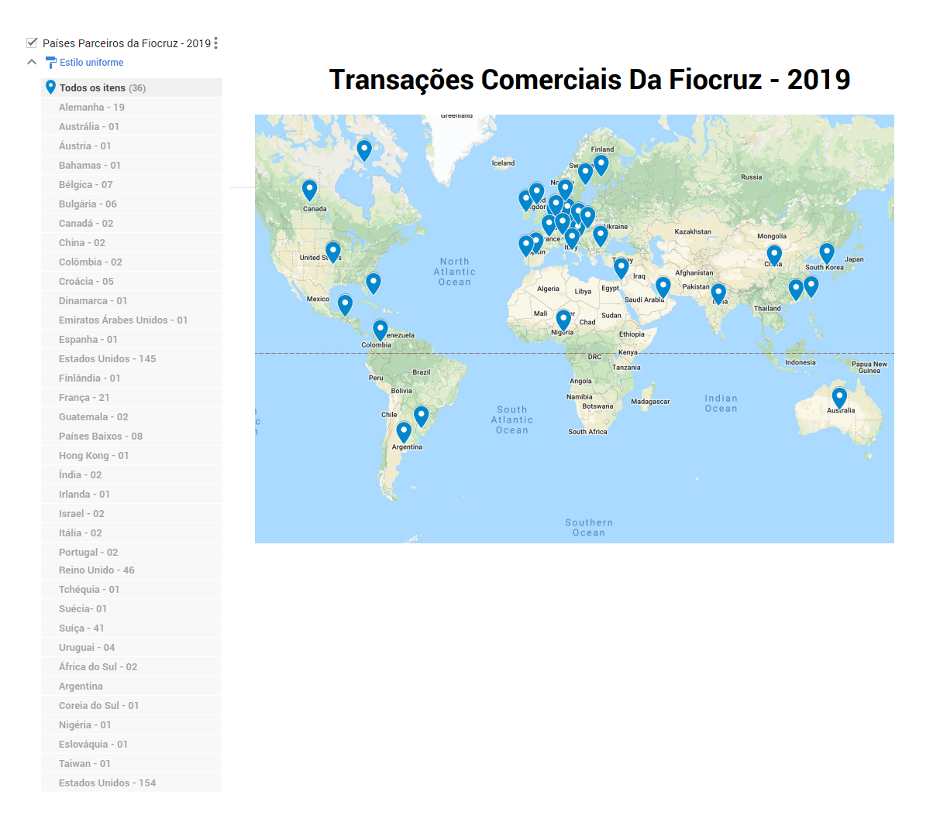

Fonte: SIEX – Serviço de Importação e Exportação

EQUIPE

Nome | Função
Maurício Sérgio Marnet de Oliveira | Líder da equipe do Siex

Análise de Processo e Operação Cambial
Nome | Função
Paulo Cézar Miranda | Servidor
Luana Ilza Santana Paiva | Terceirizada
Lyvia Vitório Pereira | Terceirizada

Logística Internacional e Operação Alfandegária
Nome | Função
Bruno Siderig Araujo de Melo | Servidor
Karla e Silva Fernandes | Terceirizada
Luciana da Silva Santos Machado | Terceirizada
Localização:
Pavilhão Figueiredo Vasconcelos, sala 114.
Tel.: (55) (21) 3836-2025 - Telefax Internacional: (55) (21) 3836-2142

Programa de Excelência em Gestão

